運動器検診保健調査票
年 | 組 |  | 番 | 名前 |  |  |  | 男・女
保護者署名 | ㊞
1）脊柱側弯症 |  |  |  |  |  | 保護者記入欄 | 学校医記入欄
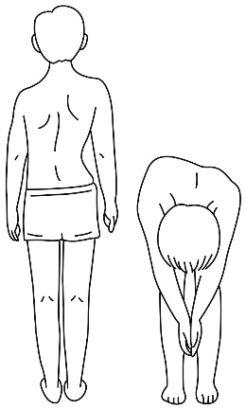  ①  ②  ③  ④ |  |  |  |  |  | - 両肩の高さに差が  ある  - 両肩甲骨の高さ・  位置に差がある  - 左右の脇線の曲がり方に差がある  - 前屈した左右の背面の高さに差がある  - 異常なし | - 要精査  - 経過観察  - 異常なし
2）次に気が付くことがありましたら、チェックしてください。
身体をそらしたり、曲げたりしたときに腰に痛みが出ませんか？  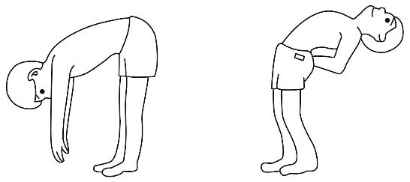 |  |  |  |  |  | 【前屈】  - 痛む  - 痛まない  【後屈】  - 痛む  - 痛まない | 【前屈】  - 要精査  - 経過観察  - 異常なし  【後屈】  - 要精査  - 経過観察  - 異常なし
片脚立ち（左右交互にやって下さい）  片脚立ちすると体が傾いたり、ふらついたりしませんか？  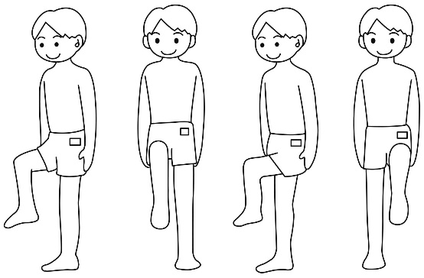 |  |  |  |  |  | 【左脚立ち】  - 立てない  - ふらつく  - 異常なし  【右脚立ち】  - 立てない  - ふらつく  - 異常なし | 【左】  - 要精査  - 経過観察  - 異常なし  【右】  - 要精査  - 経過観察  - 異常なし
しゃがみこみ  足の裏を全部床につけて完全にしゃがめますか？  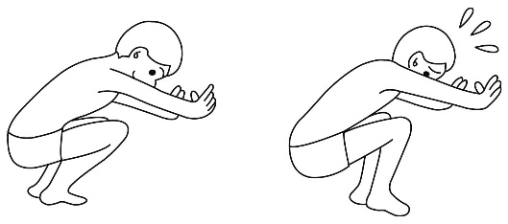 |  |  |  |  |  | - しゃがめない  - しゃがめる | - 要精査  - 経過観察  - 異常なし
手のひらを上に向けて腕を伸ばした時  完全に伸びない、完全に曲がらない（指が肩につかない）ことはありませんか？  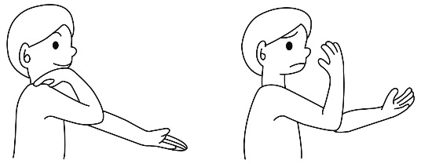 |  |  |  |  |  | 【左肘】  - 完全に伸びない  - 完全に曲がらない  - 異常なし  【右肘】  - 完全に伸びない  - 完全に曲がらない  - 異常なし | 【左肘】  - 要精査  - 経過観察  - 異常なし  【右肘】  - 要精査  - 経過観察  - 異常なし
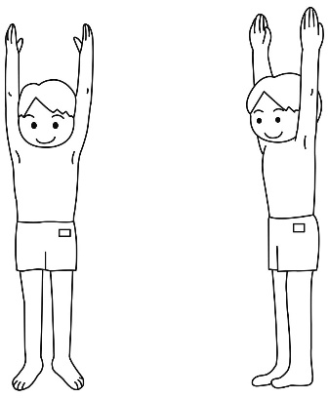  バンザイした時、両腕が耳につきますか？ |  |  |  |  |  | 【左腕】  - つかない  - つく  【右腕】  - つかない  - つく | 【左腕】  - 要精査  - 経過観察  - 異常なし  【右腕】  - 要精査  - 経過観察  - 異常なし
3）現在取り組んでいるスポーツはありますか（バレエ、ダンス等を含む）？
あり なし 種類（ ）
4）最近1年間に大きな外傷はありましたか？
あり なし 部位／種類（ ）
5）からだのどこかに痛いところや気になるところはありませんか？あればその部位に○をして症状を記入してください。  例）歩き方がおかしい。  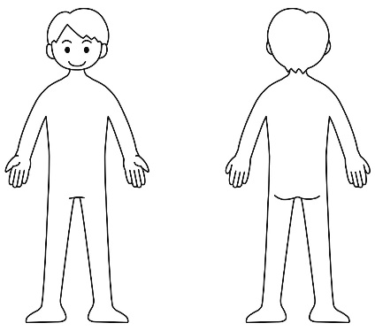 |  |  |  |  |  | 【痛いところ・  気になる症状】  - あり  - なし | 【異常所見】  - 要精査  - 経過観察  - 異常なし
特記事項（学校医記載欄）
学校医署名又は捺印 |  | ㊞
※保護者の方へ：太枠の中のみ記入してください。当てはまる番号に〇を付けてください。
※学校医の先生方へ：記載マニュアルに沿って記載をお願いします。また、異常所見を記載した場合のみ署名又は捺印をお願いします。

